SCHELL Urinalsteuerung RETROFIT LC, Netzbetrieb

SCHELL

Eigenschaften

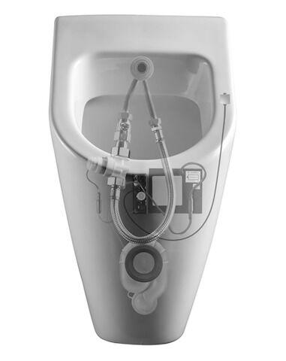

GTIN:

4021163159547

HAN:

012860099

Abzweigender Anschluss

Röhrchen

Anschluss

Außengewinde

Art der Spannungsversorgung

Transformator

Art der Steuerung

Siphon detection (calorimetry)

Volumenstromklasse

keine Angabe

Anschlussspannung (V)

240,00

Frequenz Spülzyklus (Sek)

86.400,00

max. Durchsatzkapazität (300 kPa) (l/s)

0,30

Anschlussmaß Zufuhr

1/2 Zoll